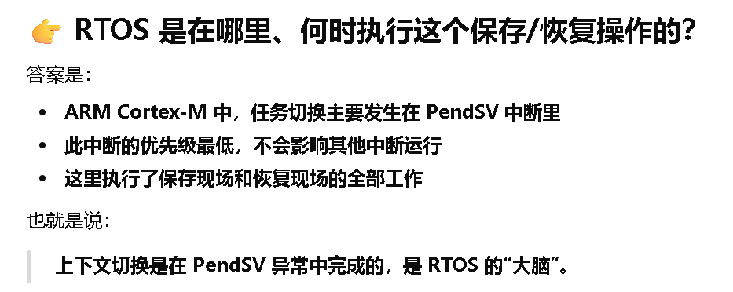
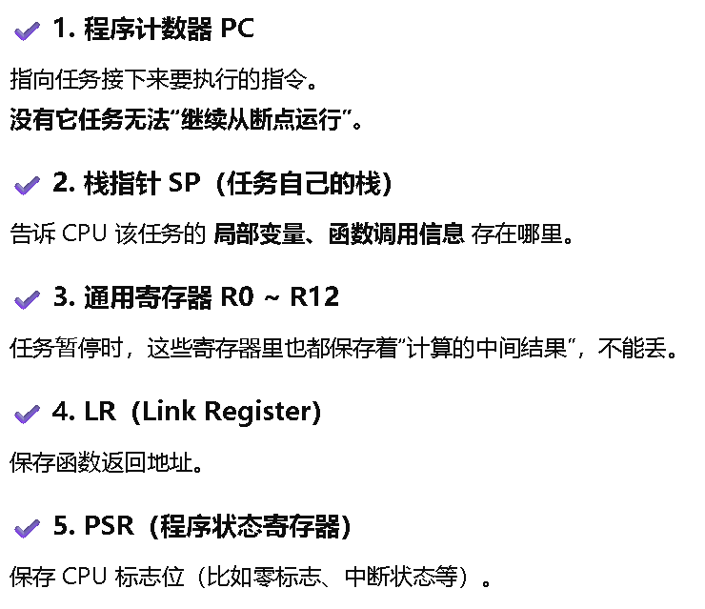

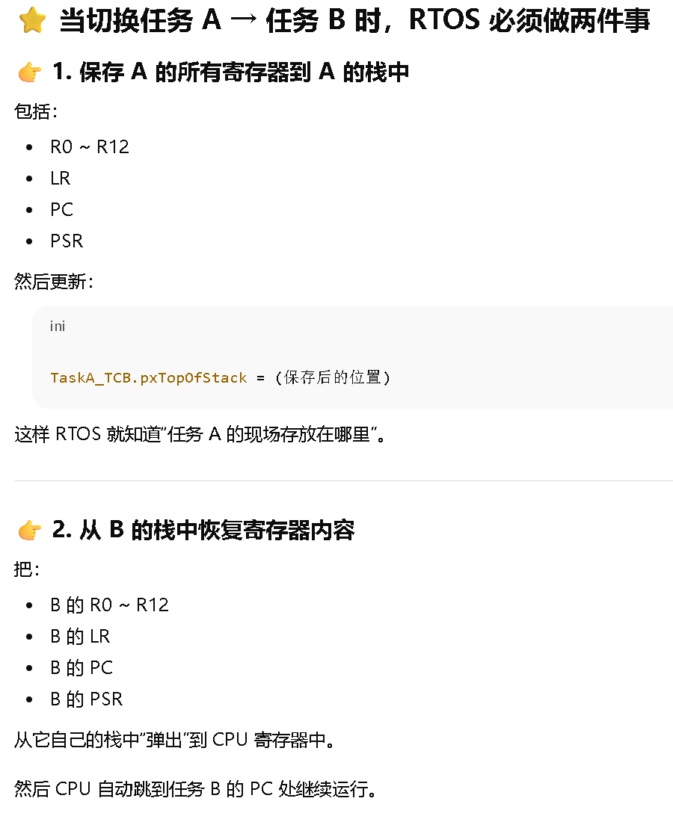

切换过程：
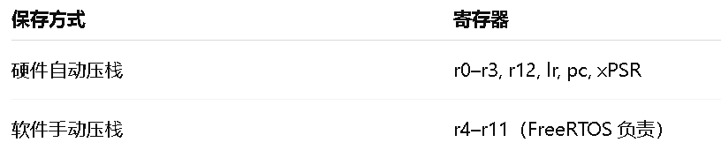
普通RTOS任务切换流程：
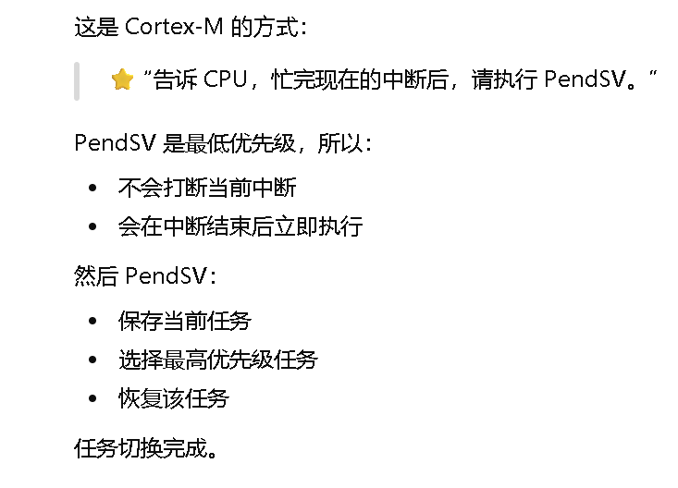

RTOS原理：
RTOS 切换任务的方式是“恢复一个被中断的任务”！

• • 第一个任务从来没有运行过
• • 也没有被中断过
• • 没有保存过寄存器现场
• • 没有“断点位置”
• • 更没有上下文可恢复

（前提：触发 SVC）即让CPU进入异常（才能退出异常，硬件自动弹栈）
